Formen und Prozesse in der   
Reliefsphäre Zeitbedarf: 90 Minuten/24 VP

Im 21. Jahrhundert wird die Gefährdung von Küsten durch einen beschleunigten Meeresspiegelanstieg und die Zunahme von Sturmfluten als Folge des Klimawandels zunehmen. In Deutschland sind davon die nord­friesische Wattenküste und die vorgelagerte Insel Sylt bedroht (M1).

1 Stellen Sie in einem Diagramm dar, welche Faktoren für die Ausbildung einer Wattenküste zusammenwirken müssen. (AFB II, 12 VP)

2 „Die Sandaufspülungen an der Westküste Sylts schützen nicht nur das Steilufer im Westen der Insel, sondern auch das Wattenmeer vor den Auswirkungen des Klimawandels.“   
Überprüfen Sie diese Aussage. (AFB III, 12 VP)

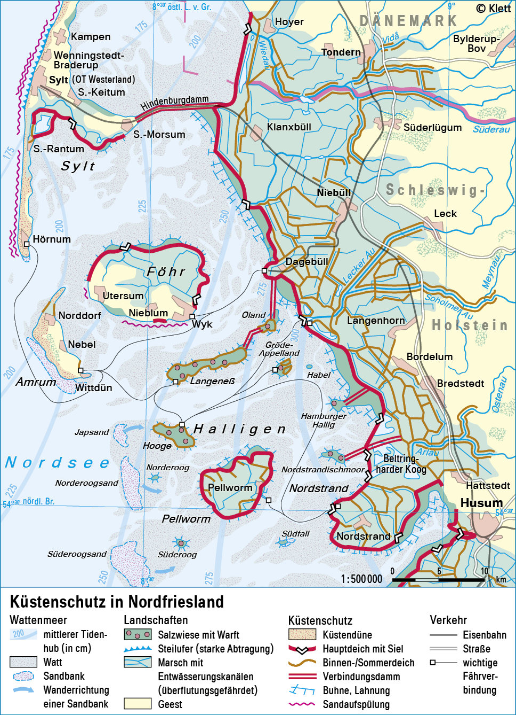

M1 Küstenschutz in Nordfriesland